**第三党支部开展《中国共产党纪律处分条例》知识竞赛**

为贯彻习近平总书记关于党的自我革命的重要思想，加强党的纪律教育，2024年5月28日下午，寄生虫病所第三党支部组织开展《中国共产党纪律处分条例》知识竞赛组织生活会。

首先，胡媛书记领学了习近平总书记“7·9”重要讲话，总书记阐明加强和改进中央和国家机关党的建设的重大意义，勉励各位党员做好“政治上的明白人，党建工作的内行人，干部职工的贴心人”。

随后，知识竞赛正式开始。三支部全体党员以党小组为单位，通过抽签决定答题顺序，各小组依次完成必答题，抢答题，附加题。题目涵盖党纪学习的多个方面，既有党内法规的基础部分，也有实际案例的判断解读。通过这次竞赛，充分调动了大家答题和学习的兴趣，现场答题气氛热烈，欢声笑语不断，各小组群策群力，在答中学，对党规党纪各项内容有了进一步的理解和把握。

在全党开展党纪学习教育，是党中央推动从严治党向纵深发展的重要举措，彰显了我们党推进自我革命的历史自觉和使命担当。本次党纪学习教育让各位党员同志对党规党纪的认识有了进一步提高，对《条例》的重点和相关修订也有了更深刻的印象，进一步强化了纪律意识，增强了政治定力、纪律定力、道德定力、抵腐定力。党员们纷纷表态，在接下来的时间里，将继续深入党纪学习，将遵规守纪内化于心，外化于行，始终做到忠诚干净担当。

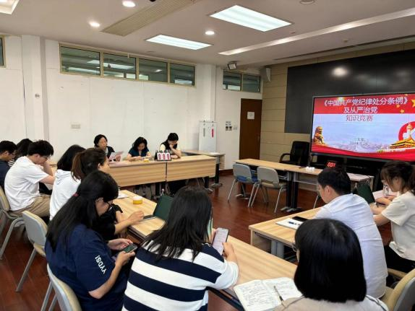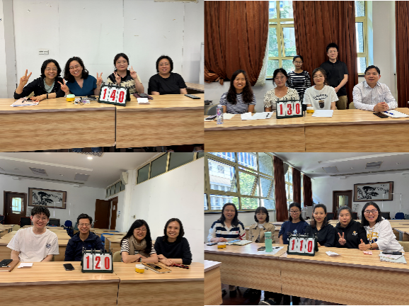

第三支部 郭嘉天供稿